Secretaria Municipal de Educação
Catanduvas (SC), Dezembro 2020.
E.M.E.B. Professor Vitoldo Alexandre Czech
Diretora: Lucélia Aparecida Gabrielli
Assessora Pedagógica: Maria Claudete T. Gervásio
Assessora Administrativa: Rosane Eva Bucco
Professora: Gislaine Guindani
Disciplina: PROSEDI 2° Vespertino

SEQUÊNCIA DIDÁTICA: ALFABETIZAÇÃO E MATEMÁTICA LÚDICA
07/12/20 á 11/12/2020

- PROCEDIMENTO DE ENSINO: JOGO - MONTA FRASES.

1° PASSO: RECORTE E MONTE OS DADOS.

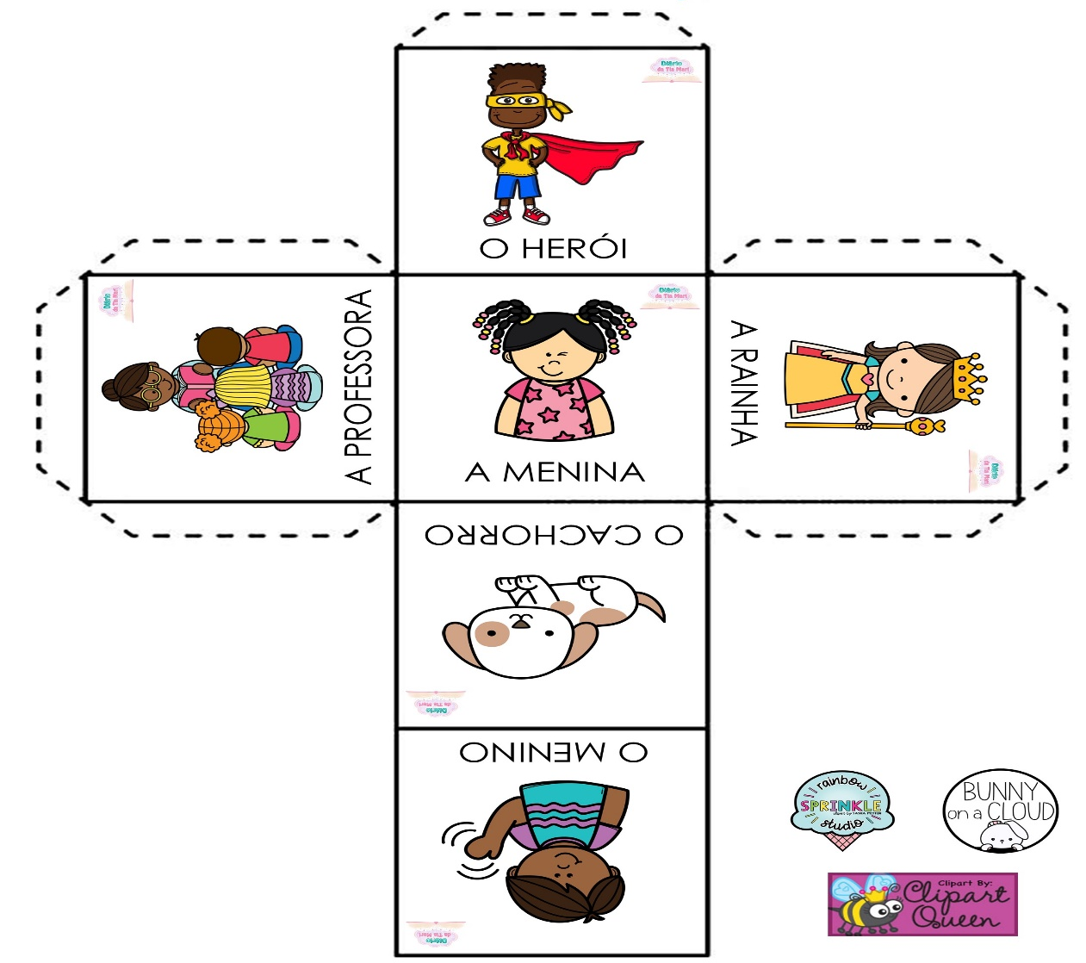

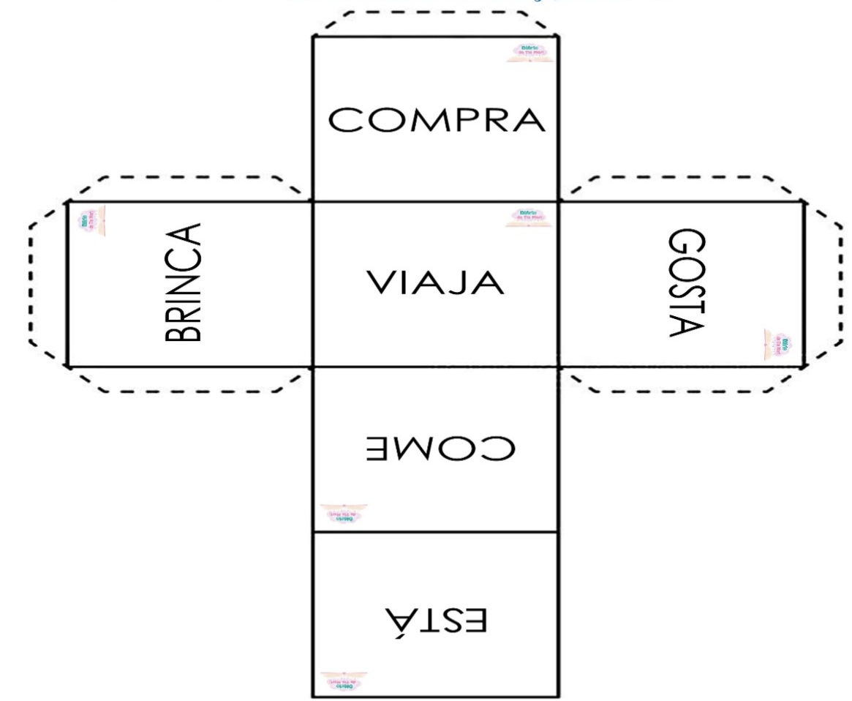

2° PASSO: JOGUE OS DADOS E OBSERVE QUAIS AS PARTES QUE CAIU DO DADO PARA FORMAR A FRASE.
SE CAIR EM UMA PALAVRA QUE NÃO FAÇA SENTIDO COM A IMAGEM, JOGUE O DADO NOVAMENTE.
DEPOIS ESCREVA O ÍNÍCIO DA FRASE, E FINALIZE ELA COM MUITA CRIATIVIDADE.

- EXEMPLO:
A PROFESSORA GOSTA DE ENSINAR SEUS ALUNOS.
REALIZE A LEITURA DE SUAS FRASES!

- OBSERVE COMO MONTAR OS DADOS:
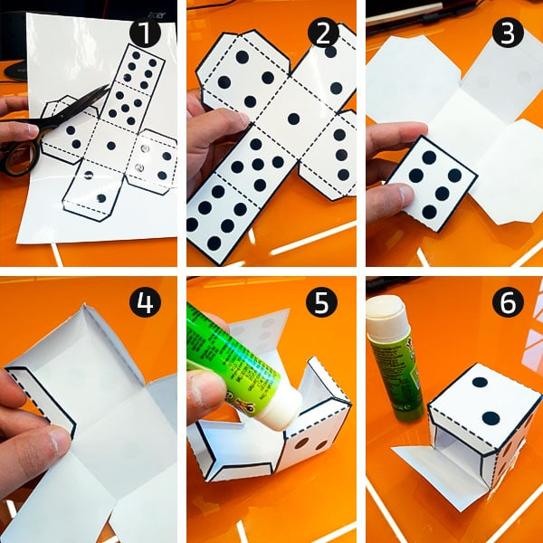
BOA ATIVIDADE!

